2023-02-20
譯者．陳如月
為什麼計畫管理是生命科學公司成功的關鍵
透過企業計畫管理提供價值。
雇用合適的員工對任何企業來說都是一項挑戰，對生物/製藥行業來說尤其如此。許多組織優先聘用技術職務，而不是專案、計劃和投資組合管理。專案、計劃和投資組合組合管理職務是不同的職務，它們為公司提供獨特的觀點和價值，但由於組織忽視了這些職務的價值，它們經常被混為一談或被遺忘。對於資金和資源有限的小型、較新的生命科學公司來說，情況尤其如此。他們通常將上述角色視為操作性的或行政性的角色，並將其視為附屬品而不是必需品。支援和協調功能（如專案、計劃和投資組合管理）提高效率和結構過程，使技術團隊成員能夠專注於他們的產品開發里程碑。
特別是，經驗豐富的計畫經理可以帶來深厚的經驗和寶貴的技能，以支持生命科學公司以有效的方式實現他們的目標。他們制定策略並領導、建立和執行發展計劃，提供工具和模板以促進工作流程，並在公司產品和產品組合開發的所有階段利用有效的團隊管理技術。計畫經理對技術團隊和管理團隊都扮演著重要的角色，因為他們深刻理解為組織帶來改進成果的準則。他們評估統整活動，了解關鍵路徑的風險和潛在陷阱，持續改進流程以找到有效的解決方案，並在團隊中鼓舞士氣。
計畫經理的職務也是一個連續體，隨著計畫從研究實驗室的早期階段到上市核准及以後的發展，它通常會演變為投資組合和企業整體的計畫管理角色。然而，對於計畫經理可以為公司帶來的價值以及該職務與其他職務的區別，往往存在著誤解。
本文將介紹該職務的價值和具體內容、如何將計畫管理功能納入商業模式，以及它如何為生命科學公司提供競爭優勢。

計畫經理的職務
一個計畫是一組以協調方式管理的相關專案，以獲得單獨管理它們所無法獲得的利益和控制。在藥物開發領域，一個計畫通常是指為將藥物從發現到特定里程碑而執行的所有不同專案（例如，首次人體給藥、核准等）。在開發的後期（例如，核准後）或在較大的公司，一個計畫可能是一組更具體的專案，例如藥物安全監視和信號管理。
計畫經理負責確保所有的計畫活動得到協調，並與利害關係人溝通，而多重專案經理通常直接或間接報告某一特定的計畫。計畫經理監督多重專案，專注於將為利害關係人提供的利益，並透過深思熟慮、精心設計的計畫設計成功地滿足計畫需求。計畫經理在確保計畫與組織的策略願景和目標保持一致方面至關重要。
要成功地管理計畫，計畫經理應：
- 影響各種規劃的計劃活動和專案的完成
- 透過有效溝通和解決問題來管理利害關係人
- 調整規劃、策略或計畫的組成部分，以最大化價值和預期利益為目標
正如Project Management Institute所描述的：「 平衡這些需求需要計畫經理有能力提供一個綜合的觀點，說明計畫組成部分的產出和成果將如何支持計畫預期的組織利益的實現。」計畫經理必須根據與成果或組織環境相關的複雜性和不確定性來展示管理計畫所需的專業知識。所需的技能可能因計畫而異，但基本的技能和業務能力對於管理計畫的挑戰至關重要。
這個職務與專案經理的職務非常不同。專案是指為創造單一、獨特的產出或服務而進行的臨時努力。專案經理負責確保專案順利進行，按時並在預算內完成，並將專案的狀況傳達給包括計畫經理在內的所有利害關係人。
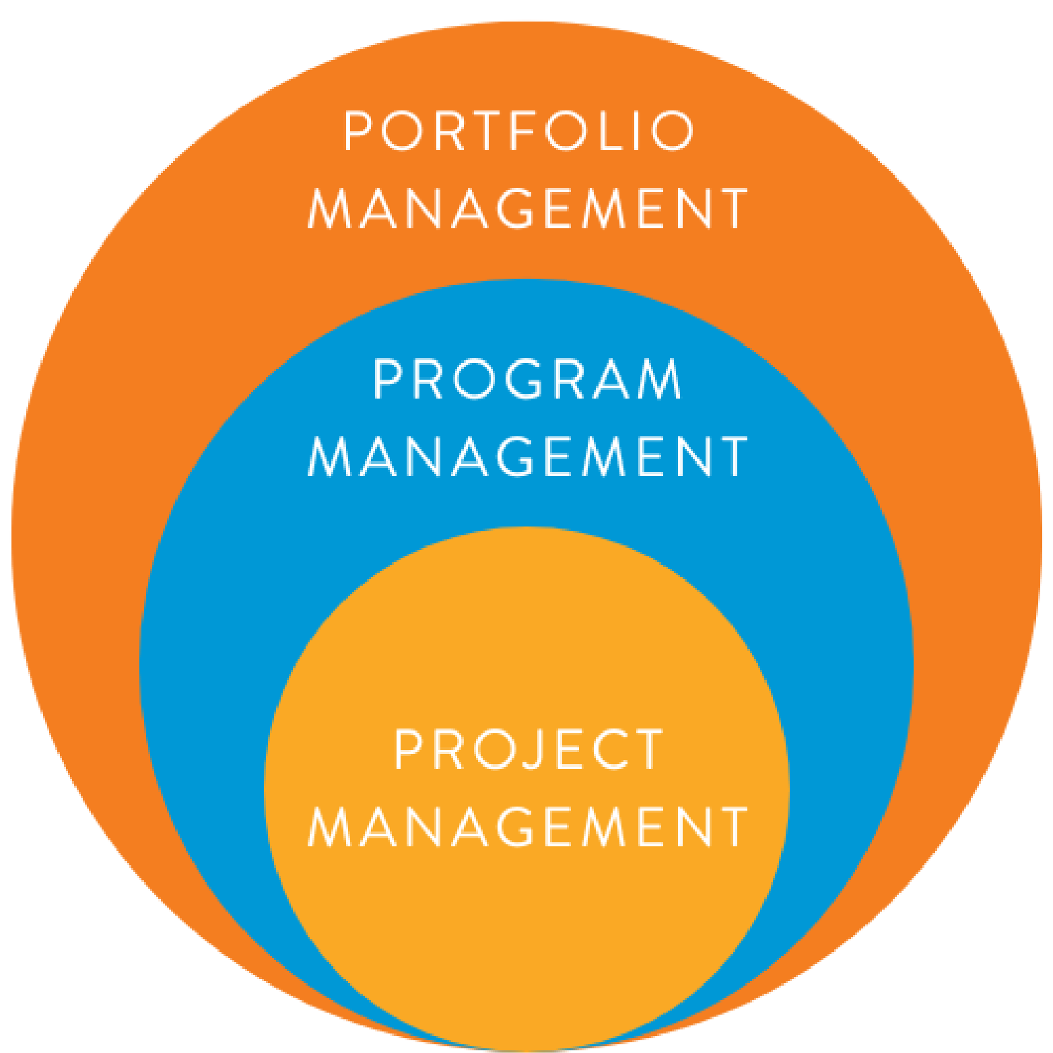
計畫經理的職務也不同於投資組合經理的職務。投資組合是為實現特定策略目標而組合在一起的專案、計畫和其他業務活動的集合，它們為特定的策略目標組合在一起。投資組合經理負責將投資組合與公司的整體目標協調一致。計畫經理協調計畫各組成部分的活動，以獲得單獨管理時無法獲得的利益。通常，計畫經理直接或間接對投資組合經理負責（如果有的話）。

©Halloran Consulting Group, Inc. via Canva.com. This image shows the relationship between project, program, and portfolio management.

計畫管理是必要的嗎？
有一些特定的團隊動態可以推動計畫經理職務的需求和價值，它們通常圍繞著人、過程和溝通。以下是有助於找到正確討論點的關鍵問題，可以使組織對計畫經理的角色持開放態度：
- 貴公司在人員、過程或溝通方面是否遇到了挑戰？
- 貴公司是否為目標不明確、缺乏透明度、不切實際的期望、錯位、資源規劃不善、缺乏風險管理、缺乏跟催或堅持到底，或溝通失誤而苦惱？
- 你在資產或公司整體的策略定位方面需要幫助嗎？
- 你的倡議是否涉及企業範圍的複雜計劃或具有不同結果和時程表的多個專案？

計畫管理架構

強大的計劃管理可以清楚地了解專案或計畫基礎架構的狀態，從而在整個組織中提供更多價值。成功的計劃管理可在計劃的整個生命週期中建立有效的策略成果，確保團隊之間的協作，並從事積極主動的利害關係人溝通的工作。
這個計畫架構的一些關鍵設計元素包括：
- 計畫領導力和管理。在跨職能團隊中確定策略，並透過執行引導發展計劃的推進。
- 競爭生態分析、競爭情報和市場研究。透過加強內部競爭情報和提供全面的競爭生態分析來獲得競爭優勢。市場研究、競爭生態分析和科學文獻審查能力的結合有助於贏得「知識競賽」。
- 適應症評估和確定優先順序。進行風險效益分析，以開發周密考慮過的適應症的產品，利用臨床前、臨床、法規和商業屬性以及評分矩陣確定適應症的的優先順序或排除優先順序。
- 整合的開發計劃。制定開發計劃，為成功定位資產。對科學、技術和法規細節的深刻理解有助於在組織的發展規劃過程中建立「前進道路」。
- 整合的行銷應用計畫。制定行銷應用計劃，以制定從關鍵臨床研究到核准的路徑圖。

計畫管理的價值
提供產品目標，以便其他領導人能夠專注於他們的獨特使命。企業家和執行領導們經常擔心並專注於他們企業的整體成功、利害關係人的投資回報、招聘人才、擴大研發線、籌集資金和發展公司文化。為了幫助這些企業家和公司領導專注於商務策略，計畫經理提供產品的目標和願景。
職能領導者的技能，如非臨床和品質團隊領導，在專注於他們的特定開發領域時，可以得到最好的利用。計畫經理透過減輕他們的行政負擔，使他們能夠專注於自己的專業領域，同時還提供實現預期的業務成果所必需的計畫範圍內的規劃。
擁有深厚的專業知識，能夠有效地管理跨職能活動。執行領導們可能會嘗試承擔計畫管理角色，或在臨床、非臨床或法規等領域委派給他們的職能團隊成員之一。雖然這些人可以提出正確的技術問題，但他們通常力不從心或缺乏專業知識，無法處理所有需要管理的複雜的跨職能活動和策略。
計畫經理致力於提出以下類型的問題，並且經驗豐富：
  - 我們如何整合計畫的所有這些組成部分以確保活動的正確順序？
  - 我們如何激勵和推動團隊超越下一個里程碑？
  - 現在可以採取什麼措施防止出現問題時出現混亂？
計畫經理是闡明團隊目的和方向所需的聲音。他們有整個組織的視野，同時為他們的計畫管理工作提供全面的方法。
在競爭中實現競爭優勢。在生命科學公司投資尋找具有市場競爭優勢的下一 個產品後，計畫管理功能可以透過以下方式提高競爭優勢：
- 組織跨專業和公司的資訊
- 透過工具和高效流程建立基礎架構
- 推動策略、願景和執行以實現共同目標
- 建立關係，透過影響力和激勵打造高績效團隊
- 讓利害關係人參與進來，提供大局觀
- 減輕和管理計畫風險，同時採用整體風險管理策略
Project Management Institute總結計畫管理的影響：「對於許多組織而言，計畫管理作為組織粘合劑，可以防止執行與策略之間的錯位，從而為其業務提供價值。計畫管理在策略目標、計畫目標和專注於實現預期業務收益的成果之間建立關鍵的聯繫。這樣做，可以在策略目標、業務成功因素和專案績效衡量標準之間建立直接的可追溯性 — 從而在組織策略和業務執行之間建立並保持一致性。」

建立基礎設施：端對端的計畫管理
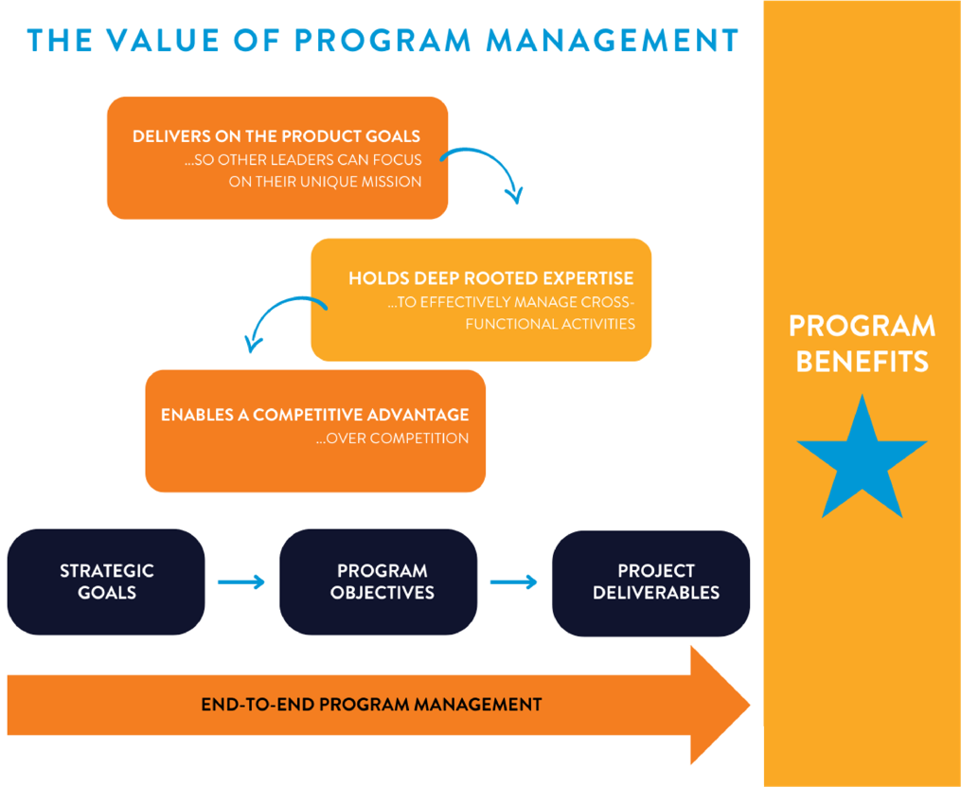
它所需要的只是第一次雇用或諮詢經驗，將基礎架構從「專案」思維模式（在孤島中工作）轉變為「計畫」思維模式。計畫經理將協助建立產品開發路徑圖、設置成功的階段性門檻、概述評估變化的劇本、推薦招聘策略以優化資源配置、進行成本評估以及主動規劃風險。一旦基礎架構到位，計畫經理將作為部門之間的聯絡人，透過影響力發揮領導作用以及管理整個組織的關係，將這種思維方式傳遞給公司的其他部門。
©Halloran Consulting Group, Inc. via Canva.com. This image showcases the value of program management.
在基礎架構到位且團隊就位後，計畫經理通常會處理更廣泛的利害關係人參與。計畫經理與公司的其他領導者合作，必須積極讓所有利害關係人參與進來，以確定並納入他們的利益，以滿足所需的主動性營業方案並確保計畫的價值。
一個計畫的規劃和執行需要早期規劃和適當的資源分配，以實施支持組織願景的有效策略。需要儘早規劃以確保穩健的端對端計劃。挑戰因公司規模、研發線和重點治療領域而異。 在評估每個計劃的可行性和優先順序時，端對端的計畫管理應運而生。該基礎架構反映端對端的計畫管理概念，涵蓋藥物開發的整個過程：從早期發現和概念驗證到後期開發和商業化。
當一個組織的策略和願景被整合到一個專案網絡中，並且優先事項被轉化為協調的倡議時，這個架構支持企業計畫管理模型的概念。這些專案的整合提供了在整個組織內實現可永續結果和價值的能力。
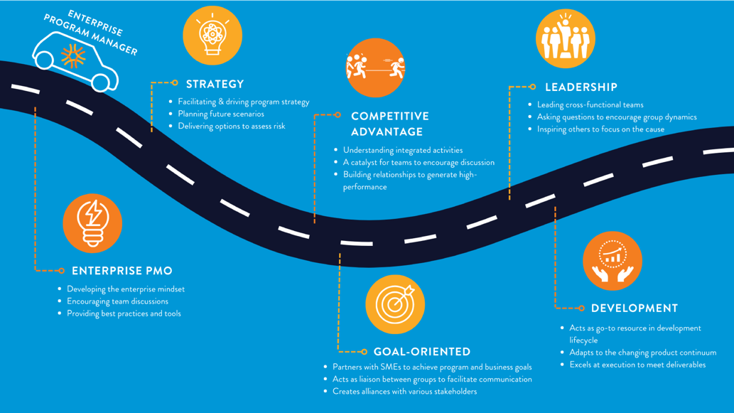
©Halloran Consulting Group, Inc. via Canva.com. This image displays the qualities of an enterprise program manager.
成功的企業計畫管理成果包括：
- 根據策略目標進行精細的專案選擇
- 風險減輕和計畫改進的機會
- 執行規劃和溝通管理
- 整個組織/企業的協調
- 組織一致性
- 計畫收益提供/實現
當企業計畫管理得到領導層的支持時，就會獲得豐厚的獎勵。它從策略角度確保整個組織的一致性，並專注於整體投資組合和計畫收益。當企業計畫管理成功時，它為單個計畫和整個組織創造了可能的最高價值。
(資料來源：Pharmaceutical Executive)

